新 书 推 荐
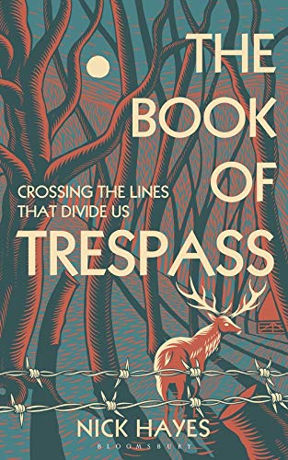
中文书名：《罪行之书》
英文书名：THE BOOK OF TRESPASS
作 者：Nick Hayes
出 版 社：Bloomsbury
代理公司：DHA/ANA/Claire Qiao
出版时间：2020年
代理地区：中国大陆、台湾
页 数：454页
审读资料：电子稿
类 型：非小说

内容简介：

在《罪行之书》中，尼克主要探讨了在我们的社会中建立起来的物理屏障，提出了几个非常重要的问题：是谁首先决定建立这些屏障，以及这些屏障产生了什么影响。我们将跟随他闯入贵族的领地，探索那些被栅栏围起来的林地，跳过铁丝网参观国防部拥有的土地，从历史、政治和心理地理学的角度来展开这段经历。

不过这本《罪行之书》讲的不仅仅是尼克探索这些地方的经历：它还包括探索公共和私人土地之间的物理屏障是如何加强我们社会中阶级、种族和性取向之间的划分的。以英国南部的巴斯尔登公园为例，这里是一座巨大的住宅和庄园。从前这里有一条沿着树林通往河流的小路，人们可以在那里自由散步或者运输货物，直到弗朗西斯·赛克斯爵士修建了一堵墙。18世纪，他在靠剥削印度的资源和人民发家致富。正是利用这些种族主义和殖民主义赚来的钱，他出资建了这堵墙。直到今天，这墙仍然存在，划出了种族主义手段资助的公共空间之外的私人土地。

尼克用较为抒情的语言描写了自己闯入这些土地的经历，把社会的不公正和用来划分土地的墙联系起来。他质疑的不仅是地面上划出的物理界限，还有种族、阶级和性取向之间的界限。随着社会数字化的发展，他将我们被侵占的公共物品与互联网、移动电话和媒体上的公共物品进行了对比。

书里还有很多尼克的画，是他在闯入这块私人土地时画的。这些画很美，而且它们本身就是一种反叛行为---在英国，严格来说，非法侵入是合法的，但“严重非法侵入”却是违法的。严重非法侵入包括在非法侵入时拍摄照片。因此，无论从起源还是风格，这些画都进一步打破了在土地上建立起来的屏障。

作者简介：

尼克·海耶斯与乔纳森·凯普共同出版了四本广受好评的漫画小说，包括《现代水手之歌》、《伍迪·格思里》、《沙尘之歌》和《鸬狮》。每一本都用不同的方式关注人类和环境的关系。

作为一名插画家，他绘制过很多书的封面，包括为安东尼·麦高恩的作品《百灵鸟》设计的封面，该作品在2020年获得了卡内基奖。同时，尼克也是《卫报》和《新政治家》的画家和政治漫画家。

媒体评价：

“(尼克·海耶斯)对‘非法入侵’的含义进行了拆分，并成功地将其重新定义为一种团结一致的行为。”
---- 《卫报》

“才华横溢、充满激情、政治性强……《罪愆之书》会让你看到不同的风景。”
---- 罗伯特·麦克法兰

“这是一部非凡有真正有激情的作品，充满了令人共鸣的真理。”
---- 乔治·蒙比奥特
内文插图：

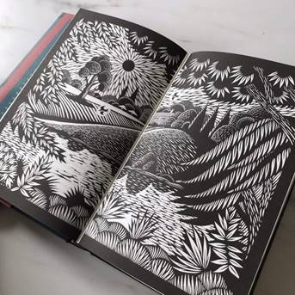
谢谢您的阅读！
请将反馈信息发至： 乔明睿（Claire）
安德鲁﹒纳伯格联合国际有限公司北京代表处
北京市海淀区中关村大街甲59号中国人民大学文化大厦1705室, 邮编：100872
电话：010-82449026
传真：010-82504200
手机：15804055576
Email: Claire@nurnberg.com.cn
网址：www.nurnberg.com.cn
微博：http://weibo.com/nurnberg
豆瓣小站：http://site.douban.com/110577/
微信订阅号：ANABJ2002

